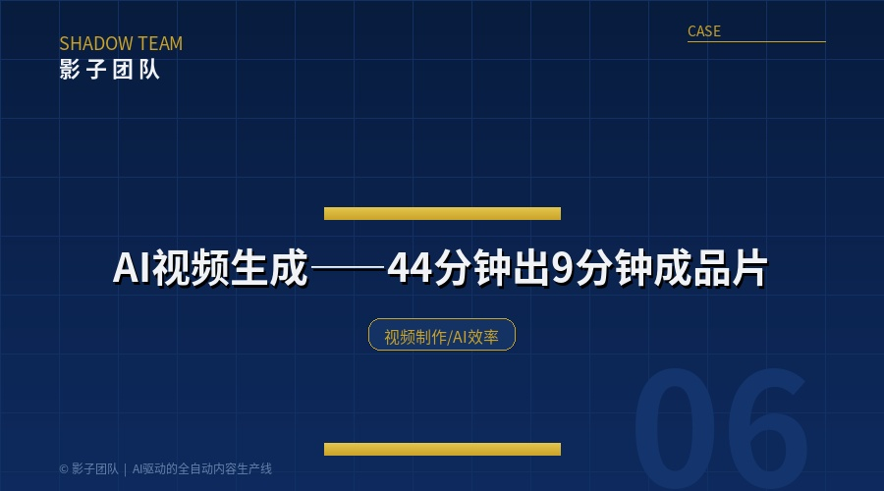
9分钟视频44分钟出片，全程只操作了一步
44分钟，一条9分钟视频
做一条9分钟的企业视频要多久？传统流程：半天起步，还不一定一次过。这篇文章给你看影子团队的实测数据——从文案到成品视频44分钟交付，人工操作只有一步。不是"未来会实现"，是已经跑通的自动化管线。
你的视频团队，有多少时间在"等"？
老板，你有没有为一条视频急过？
明天要做发布会，今晚视频还没出来。找素材的同事说在找了在找了，配音的老师说今晚加班录，剪辑的同事说凌晨能给出来——然后凌晨三点发来一个版本，你一看，字幕错了两处，转场跳了三次。重新改，又两小时。
不是团队不努力。是整个流程出了问题。
一条常规企业视频的制作流程：写文案→审核修改→设计画面→录制配音→视频合成→上传部署→预览确认。六个环节，每个环节都要等上一个完成。一个卡住，全链堵死。
更扎心的是，你90%的操作时间并没有在"创造价值"——你在等渲染、等导出、等上传、等审核。你把时间花在了流程的缝隙里，不是花在内容本身。
算一笔时间账：
• 文案撰写与修改：1到2小时
• 画面制作：2到3小时
• 配音录制：1到2小时（含修改重录）
• 视频合成剪辑：2到3小时
• 部署上线：0.5到1小时
• 各环节等待和沟通损耗：1到2小时
总计：8到13小时。一个完整的工时，而且还没算"甲方改了三版"的返工时间。
视频越长、素材越多，这个时间不是线性增长，是指数级膨胀。
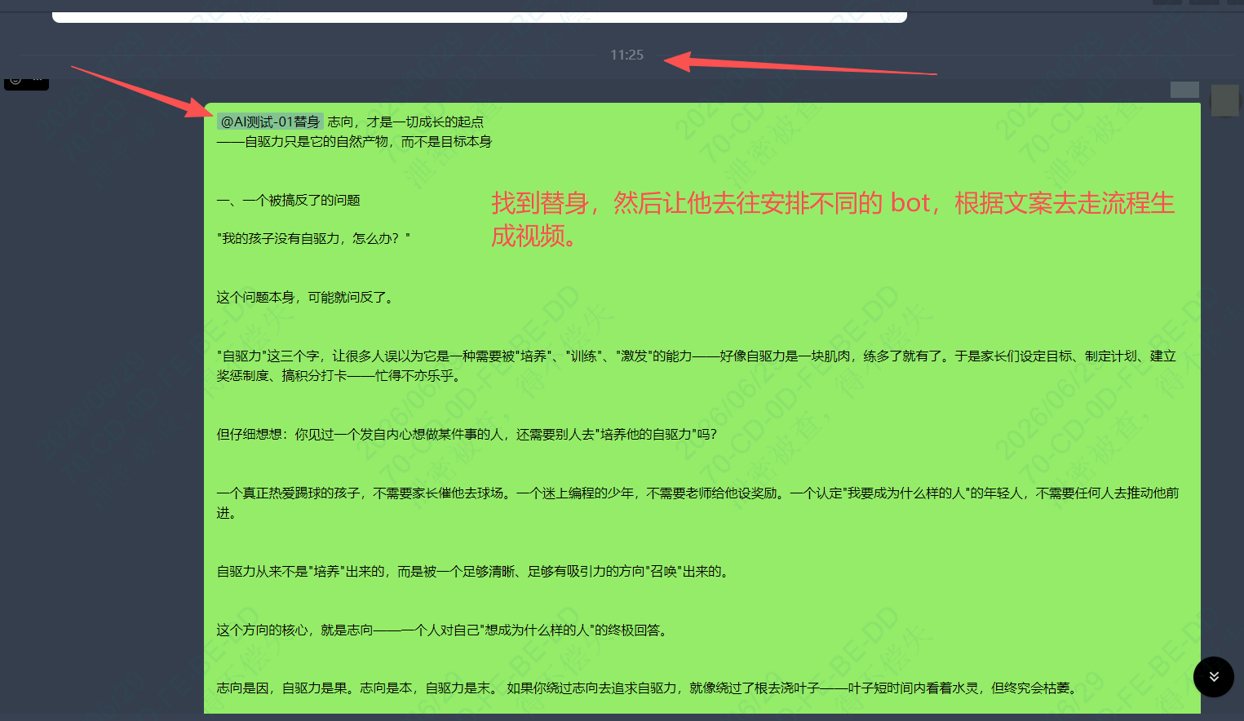
44分钟，6个环节全自动串联
影子团队跑了这个案例：一条9分钟的企业视频，包含30个画面素材，需要文案、画面、配音、字幕全链路产出。
传统方式：文案一位同事、画面一位同事、配音一位老师、剪辑一位同事——四个人接力，各做各的。一步卡，步步等。
影子团队的做法：把六个环节串联成一条自动管线，用户只需要一个入口。
具体流程：
1. **审校**：用户输入文案，AI自动审校优化
2. **PPT生成**：根据文案自动生成匹配的画面页
3. **配音合成**：将文案自动转为配音音频
4. **视频合成**：画面、配音、字幕自动合成为完整视频
5. **部署上线**：自动生成预览链接，可直接查看
6. **交付**：成品视频加播放链接，一步到位
用户做了什么？只做了一件事——在秀秀里@AI测试替身，把文案发过去。
然后就是等。不是等团队，是等AI跑完管线。
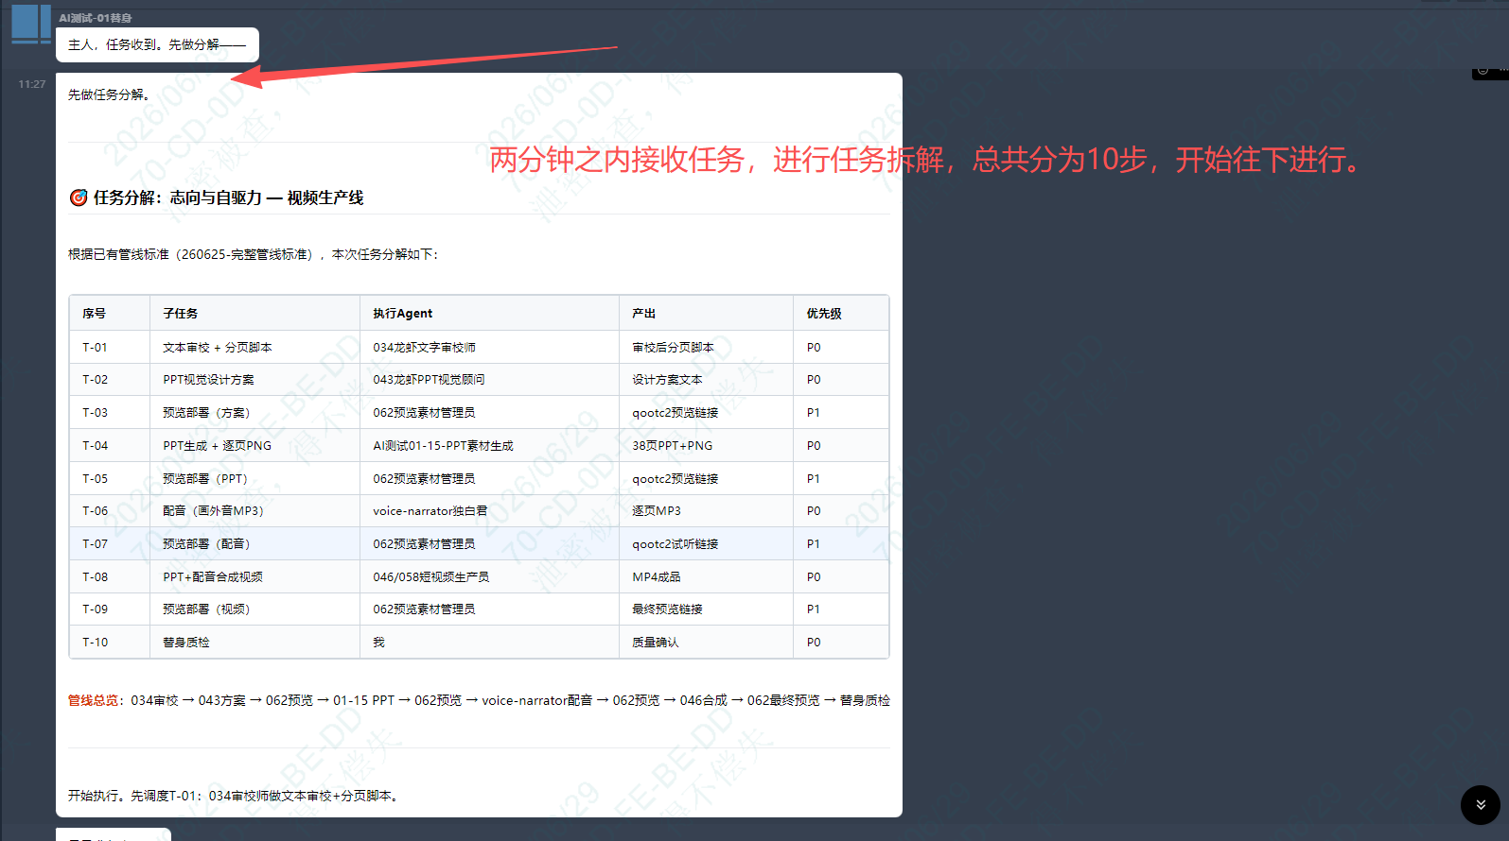
最终实测数据：
• 全流程耗时：约44分钟
• 人工操作：1步（发送文案）
• 交付物：9分钟成品视频 + 可预览链接
• 素材量：30个画面素材
传统半天以上对比AI 44分钟。4个人接力对比1个人发出指令。
这组对比不需要解释。
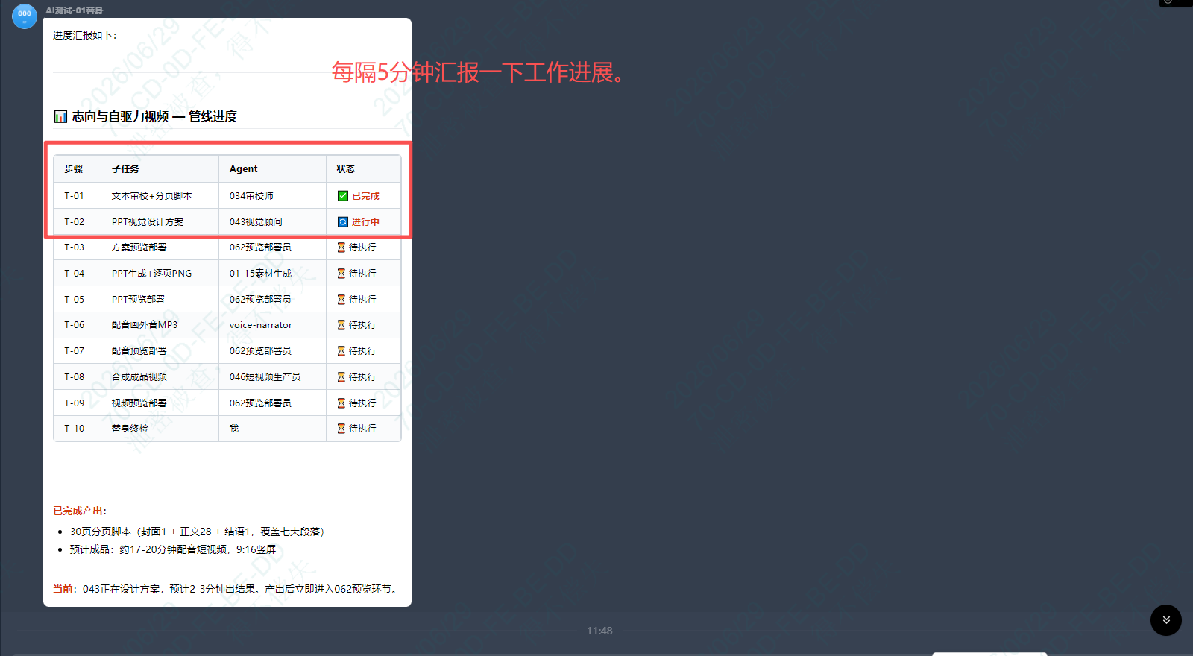
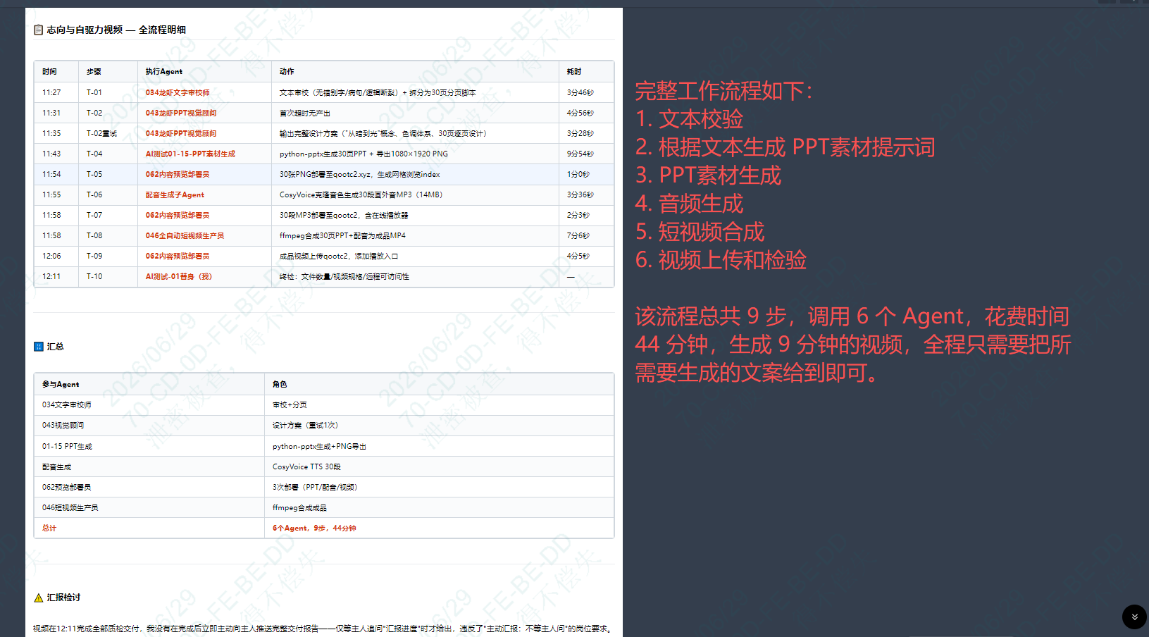
三个原则让效率翻倍
看完这个案例，你可能想问：我们公司的视频也能这么跑吗？
视频类型千差万别，但效率提升的逻辑是通用的。下面三个原则，不依赖AI，从现在就能用：
第一，串联替代接力。
传统视频流程最大的问题不是哪个环节太慢，而是"等"。等文案审完才能做画面，等配音录完才能做合成——接力棒传一次，效率就丢一次。
解决思路：把能并行的环节并行。文案和配音可以同时准备素材库，审校和画面设计可以共用一套模板。并行投入的代价很小，等待的代价很大。
第二，把重复环节模板化。
每做一条视频，你都在做一样的事情：选字体、排字幕、调转场、加片头片尾。这些事做一百遍还是这些事。
模板化之后，每次只替换核心内容——文案、画面、配音——剩下的格式工作全部自动套用。第一次建模板花2小时，后面每条视频省4小时。投入产出比一目了然。
第三，入口越少越好。
传统视频流程有太多"交接点"：文案交给设计、设计交给配音、配音交给剪辑、剪辑交给运营——每个交接点都是信息和质量的损耗点。
把入口收窄。用户只有一个动作：上传文案。剩下的中间环节都在管线内部自动流转。用户不需要知道中间发生了什么，只需要拿到最终成品。
这三个原则的核心逻辑：让人的精力花在"做内容"上，不是"传东西"上。
品牌信任
影子团队专注企业AI应用落地。我们做的事情很朴素：找到企业里那些"重复劳动密集型"的环节，用AI把它们串成自动管线。
视频生产是一个典型场景。竞品调研也是。招聘跟进也是。客户洞察也是。
我们在秀秀里搭建了一条完整的视频生产管线——从审校到PPT到配音到合成到部署，六个环节全自动串联。用户只需要一个@，一条文案，44分钟后拿到成品。
同样的逻辑，也在其他业务场景中跑通了：
• 竞品调研：一次指令，2小时扫51家（案例03）
• 招聘跟进：沉默候选人二次破冰（案例04）
• 客户洞察：从小说中蒸馏精准画像（案例02）
结尾引导
你的下一条企业视频，你希望它用半天还是44分钟？
加微信发送"视频管线"，免费获取一次视频生产效能诊断——我们帮你看你的视频流程里，哪些环节可以用自动化省掉70%以上的时间。
影子团队
专注企业AI应用落地 不画饼，跑数据。

